|  |  |  |  |
| --- | --- | --- | --- |
| **COLEGIO PSICOPEDAGÓGICO EL ARTE DEL SABER** | | | |
| **ASIGNATURA: MATEMÁTICAS** | **GRADO:**  **TERCERO** | **PERIODO: IV**  **SEMANA 38** | **FECHA:**  **NOVIEMBRE 2 AL 6** |



Objetivo: •Reconocer situaciones problema que requieran del uso de fracciones para su solución.

**ACTIVIDAD DE MATEMÁTICAS GRADO TERCERO.**



**GUÍA DE TRABAJO VIRTUAL (Copiar en el cuaderno)**

**LAS FRACCIONES**

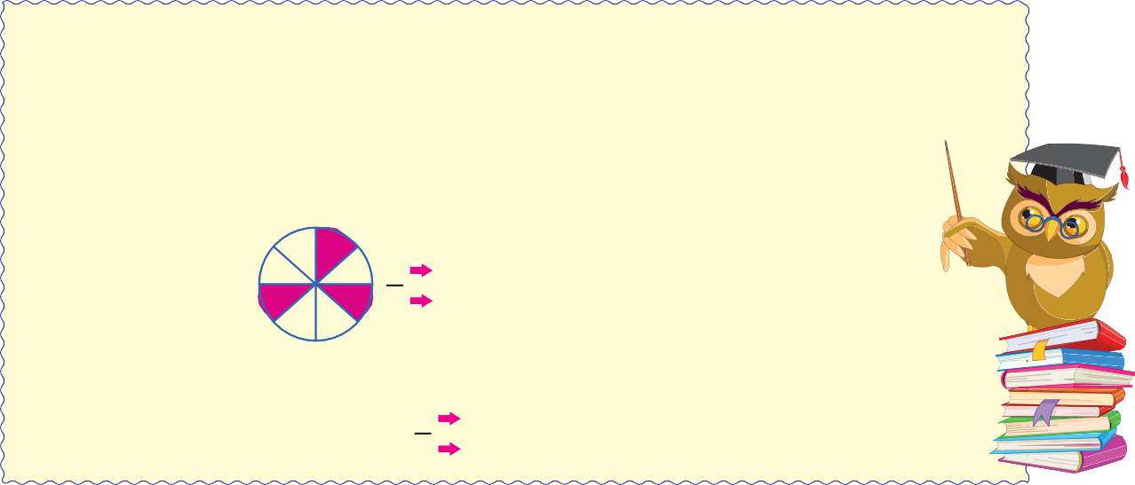

**Fracción**

Es una «parte» de un «todo»:

La fracción se utiliza para representar las partes que se toman de un objeto que se ha dividido en partes iguales.

Por ejemplo: Dividimos una *pizza* en 8 partes iguales y tomamos tres. Esto se representa por la siguiente fracción:

3

8

Número de partes que se toman Total de partes en la que se ha dividido el objeto

Los términos de la fracción se denominan: numerador y denominador.

3

8

numerador denominador

Lectura de fracciones

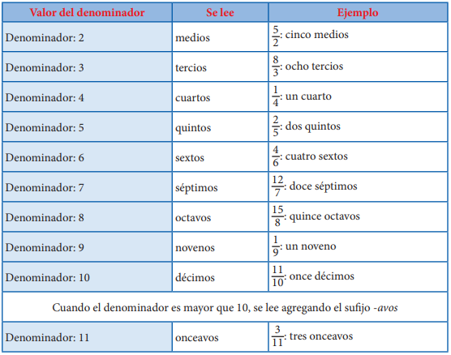

**ACTIVIDAD**

1. Colorea una de las partes de cada todo y luego completa.

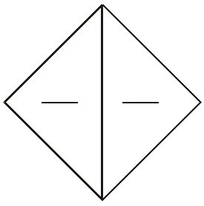

Está dividido en 2 partes iguales.

A. Cada parte se llama: _______________

Se escribe ____ ó /

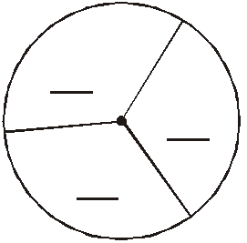

Está dividido en ____ partes iguales.

B. Cada parte se llama: _______________

Se escribe ____ ó /



Está dividido en ____ partes iguales.

C. Cada parte se llama: _______________

Se escribe ____ ó /

**HOMEWORK**

1. Por favor lee la guía completa antes de empezar a resolverla.

Observa el Video de YouTube para afianzar los temas a trabajar:

Video: Las fracciones.

<https://www.youtube.com/watch?v=z9i2TkrrJTQ>

https://www.youtube.com/watch?v=c9cTIjBqFTw

1. Resolver la página 142 del módulo. (Se realizará este punto en la videollamada)

Nota: Te invito a desarrollar tu guía con anticipación para poder revisarte en clase.

En la videollamada desarrollaremos las páginas del módulo y si ya tienes el resto copiado en tu cuaderno, quedaras eximido (a) de enviar actividad por Nota Escolar.

1. Para la clase virtual debes traer un octavo de cartón paja y una cajita de plastilina.